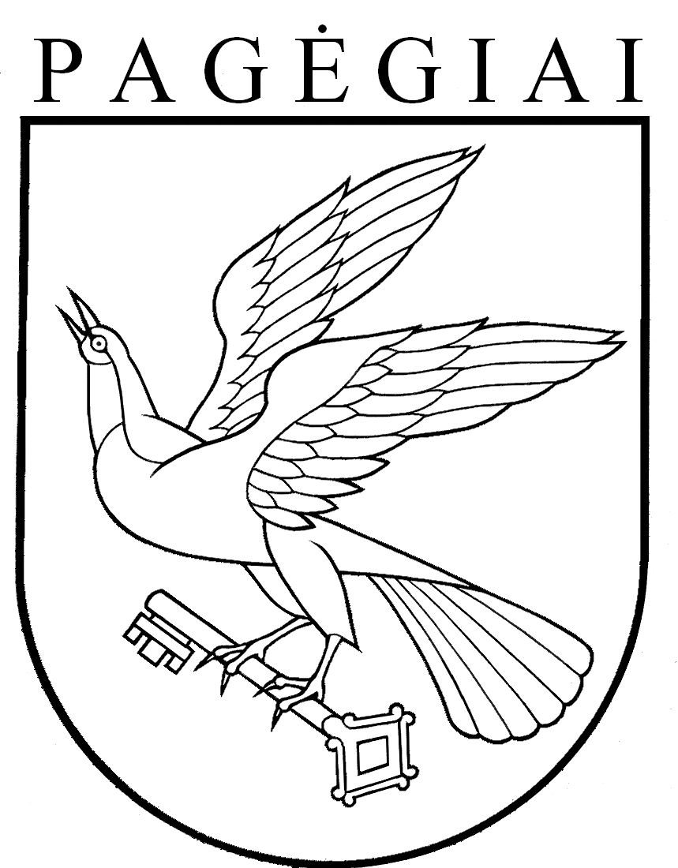

Pagėgių savivaldybės taryba

sprendimas
dėl PAVEDIMO pagėgių savivaldybės KONTROLĖS IR AUDITO TARNYBAI ATLIKTI AUDITĄ dėl Pagėgių savivaldybės įstaigų − Vydūno viešosios bibliotekos ir Martyno Jankaus muziejaus veiklos UŽ 2020 M. LAIKOTARPĮ

2021 m. rugsėjo 16 d. Nr. T-158
Pagėgiai

Vadovaudamasi Lietuvos Respublikos vietos savivaldos įstatymo 16 straipsnio 4 dalimi, Pagėgių savivaldybės tarybos Kontrolės komiteto 2021 metų veiklos programa, patvirtinta Pagėgių savivaldybės tarybos 2021 m. kovo 25 d. sprendimu Nr. T-76 „Dėl Pagėgių savivaldybės tarybos Kontrolės komiteto 2021 metų veiklos programos patvirtinimo“, Pagėgių savivaldybės taryba n u s p r e n d ž i a:
1. Pavesti Pagėgių savivaldybės kontrolės ir audito tarnybai atlikti auditą dėl Pagėgių savivaldybės įstaigų − Vydūno viešosios bibliotekos ir Martyno Jankaus muziejaus veiklos už 2020 m. laikotarpį.
2. Sprendimą paskelbti Pagėgių savivaldybės interneto svetainėje www.pagegiai.lt.
Šis sprendimas gali būti skundžiamas Regionų apygardos administracinio teismo Klaipėdos rūmams (Galinio Pylimo g. 9, 91230 Klaipėda) Lietuvos Respublikos administracinių bylų teisenos įstatymo nustatyta tvarka per 1 (vieną) mėnesį nuo sprendimo paskelbimo ar įteikimo suinteresuotiems asmenims dienos.

Savivaldybės meras Vaidas Bendaravičius

